

МИНИСТЕРСТВО НАУКИ И ВЫСШЕГО ОБРАЗОВАНИЯ РОССИЙСКОЙ ФЕДЕРАЦИИ

Федеральное государственное бюджетное образовательное учреждение

высшего образования

**"МИРЭА - Российский технологический университет"**

**РТУ МИРЭА**



Институт информационных технологий (ИТ)

Кафедра практической и прикладной информатики (ППИ)

**ОТЧЕТ**

**ПО ПРАКТИЧЕСКОЙ РАБОТЕ №2**

**по дисциплине**

**«**НАСТРОЙКА И АДМИНИСТРИРОВАНИЕ СЕРВИСНОГО ПРОГРАММНОГО ОБЕСПЕЧЕНИЯ**»**

|  |  |
| --- | --- |
| Выполнил студент группы ИКБО-20-21 | Хитров Н. С. |
|  |  |
| Принял к.э.н. доцент | Хозяинов А.В. |

|  |  |  |
| --- | --- | --- |
| Практическая работа выполнена | « » 2023 г. |  |
|  |  |
| «Зачтено» | « » 2023 г. |  |

Москва 2023

**Цель работы:** получить навыки по развертыванию операционных систем Unix на основе Windows Subsystem для Linux в Windows 10.

# Теоретическое введение

Windows Subsystem for Linux 2 (WSL 2) — это вторая версия подсистемы Windows для Linux. Новая архитектура WSL 2 обеспечивает иной способ взаимодействия дистрибутивов Linux с Windows. WSL 2 использует технологию виртуализации и ядро Linux для реализации новых возможностей. Подсистема WSL 2 доступна только в Windows 10 версии 2004, сборки 19041 или выше. Основные приоритеты WSL 2:11. Увеличение производительности файловой системы. 2. Добавление полной совместимости системных вызовов.

Преимущество WSL не только в том, что пользователю Windows 10 теперь не требуется устанавливать и настраивать отдельные программы для создания виртуальных машин, довольствуясь штатными средствами виртуализации. Основным достоинством WSL является очень тесная и бесшовная интеграция работы приложений Linux в системе Windows. WSL настолько глубоко интегрирует виртуальную среду выполнения Linux программ в операционную систему Windows 10, что эти программы становятся мало отличимы от приложений Windows на уровне пользовательского интерфейса.

Можно объединять программы Linux и программы Windows через механизм конвейера pipe. То есть можно соединять выход Linux-программы с входом Windows-программы и наоборот.

# Ход работы

На рисунке 1 показан процесс установки дистрибутива Ubuntu на компьютер.

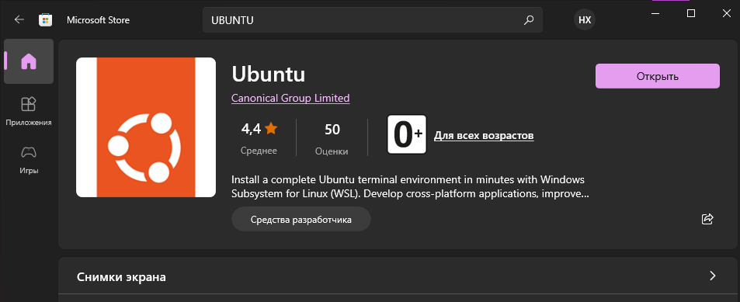

Рисунок 1 – Установка Ubuntu на компьютер

На рисунке 2 показан процесс установки Kali Linux на компьютер.

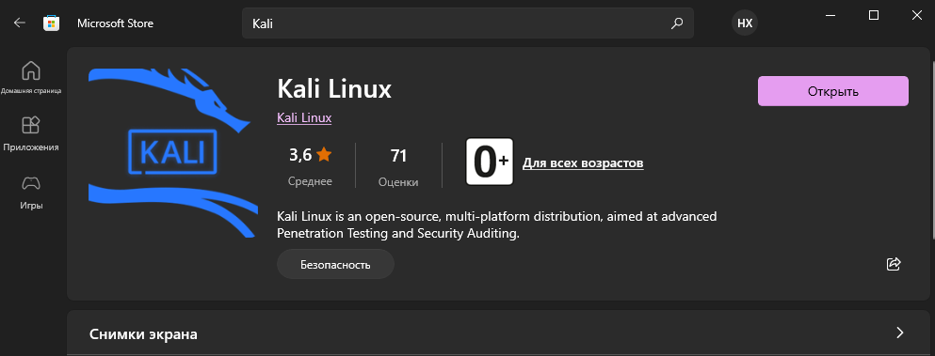

Рисунок 2 – Установка Kali Linux

**Работа с документацией**

1. **Ознакомиться и выполнить команду man и опцию --help для любой команды**

На рисунке 3 показано выполнение команды в ubuntu.

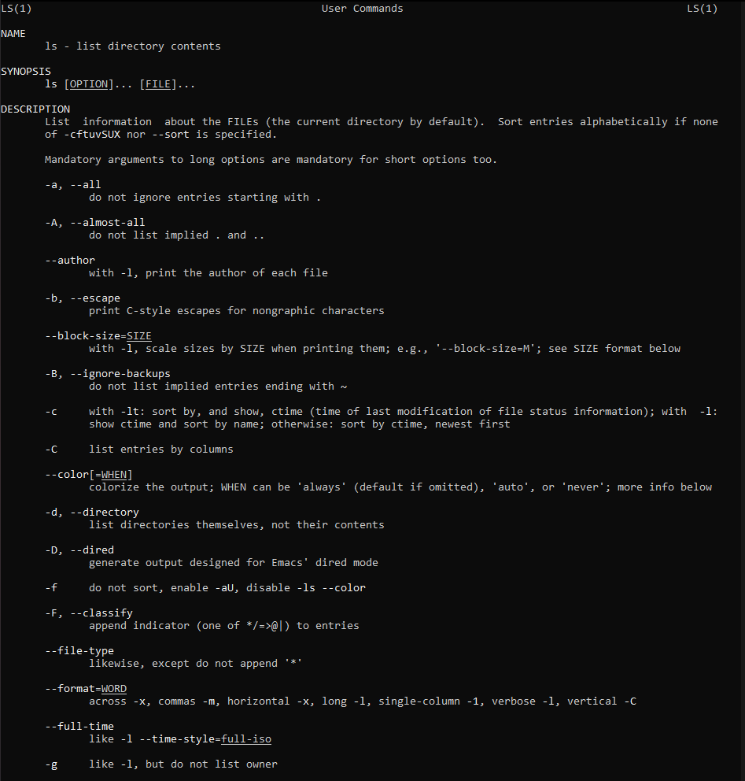

Рисунок 3 – Команда man в Ubuntu

На рисунке 4 показано выполнение опции --help в Ubuntu.

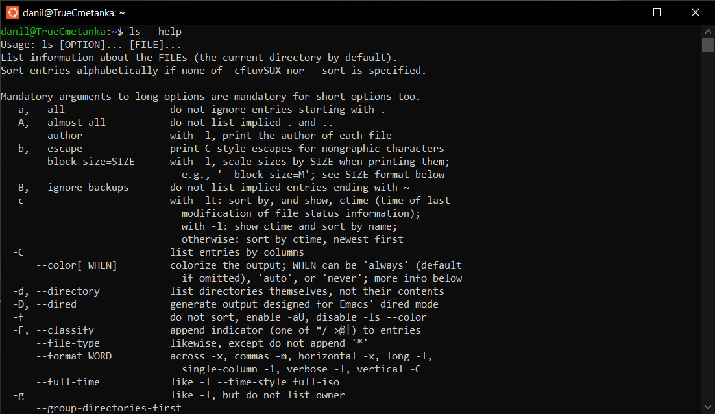

Рисунок 4 – Опция ---help в Ubuntu

1. **Ознакомиться и выполнить команду whatis**

На рисунке 5 показано выполнение команды в Ubuntu.



Рисунок 5 – Команда whatis в Ubuntu

1. **Ознакомиться и выполнить команду whereis**

На рисунке 6 показано выполнение команды в Ubuntu.

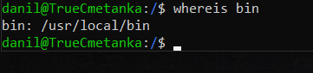

Рисунок 6 – Команда whereis в Ubuntu

**Работа с текстом**

1. **Ознакомиться и выполнить команд more и less**

На рисунке 7 показано выполнение команды more в Ubuntu.

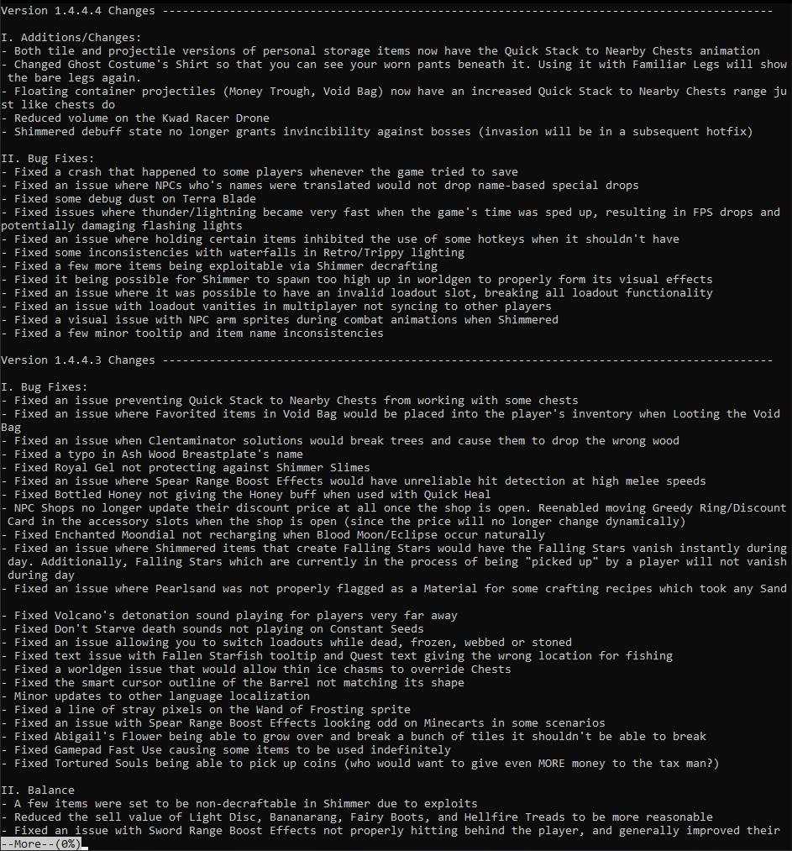

Рисунок 7 – Команда more в Ubuntu

На рисунке 7 показано выполнение команды less в Ubuntu.

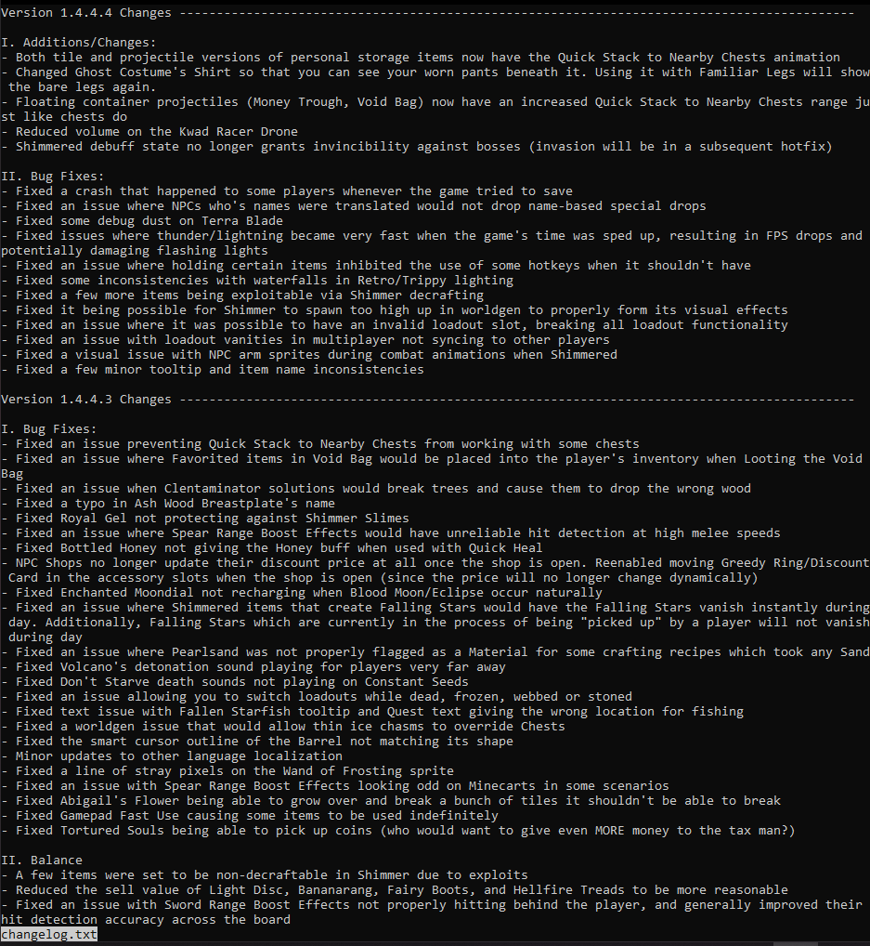

Рисунок 8 – Команда less в Ubuntu

1. **Ознакомиться и выполнить команды head и tail**

На рисунках 9-10 показано выполнение команд head и tail в Ubuntu.

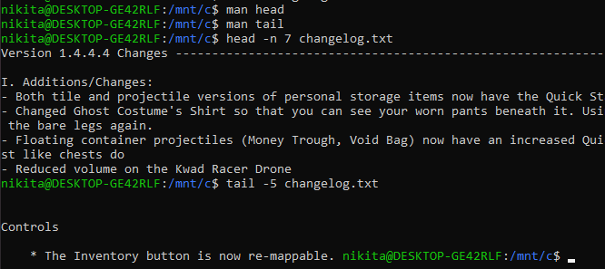



Рисунки 9-10 – Команды head и tail в Ubuntu

1. **Ознакомиться и выполнить команду grep**

На рисунке 11 показано выполнение команды grep в Ubuntu.

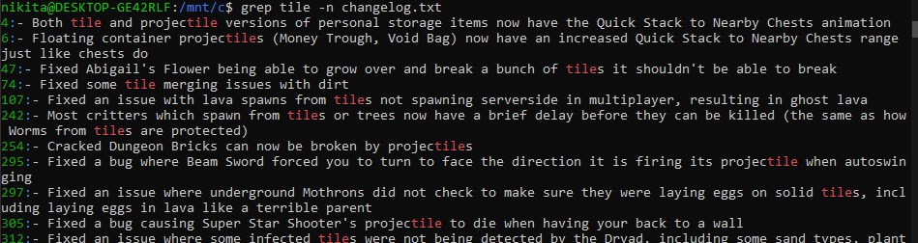

Рисунок 11 – Команда grep в Ubuntu

1. **Ознакомиться и выполнить команды sort**

На рисунке 12 показано выполнение команды sort в Ubuntu.

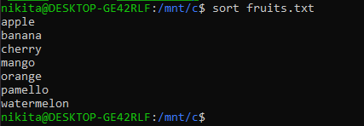

Рисунок 12 – Команда sort в Ubuntu

1. **Ознакомиться и выполнить команды wc**

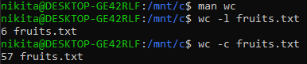На рисунке 13 показано выполнение команды wc в Ubuntu.

Рисунок 13 – Команда wc в Ubuntu

1. **Ознакомиться и выполнить команды diff**

На рисунке 14 показано выполнение команды diff в Ubuntu.

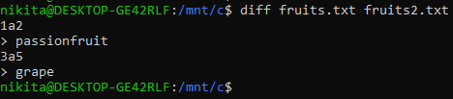

Рисунок 14 – Команда diff в Ubuntu

1. **Отредактировать текстовый файл с помощью редакторов nano и vi**

На рисунке 15 показано редактирование файла в nano в Ubuntu.

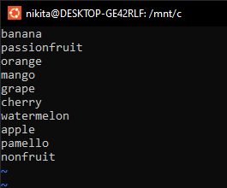

Рисунок 15 – Редактирование файла в Ubuntu

На рисунке 16 показано редактирование файла в vi в Ubuntu.

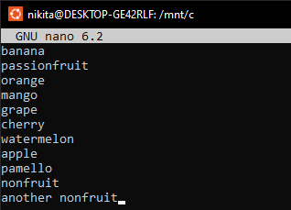

Рисунок 16 – Редактирование файла в Ubuntu

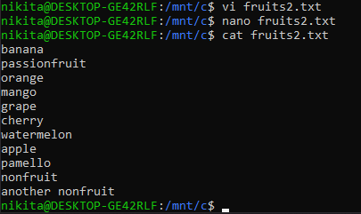

Рисунок 17 – результат редактирования

**Работа с процессами**

1. **Ознакомиться и выполнить команду kill**

На рисунке 18 показано выполнение команды kill в Ubuntu.

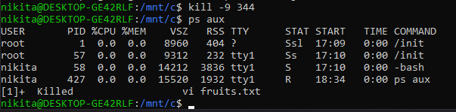

Рисунок 18 – Команда kill в Ubuntu

1. **Ознакомиться и выполнить команду ps**

На рисунке 19 показано выполнение команды ps в Ubuntu.

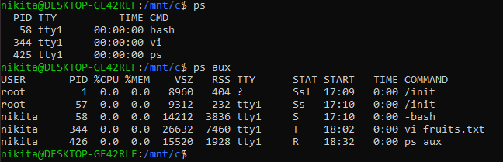

Рисунок 19 – Команда ps в Ubuntu

1. **Ознакомиться и выполнить команды top и htop. Посмотреть список запущенных процессов в операционной системе**

На рисунке 20 показано выполнение команды top в Ubuntu

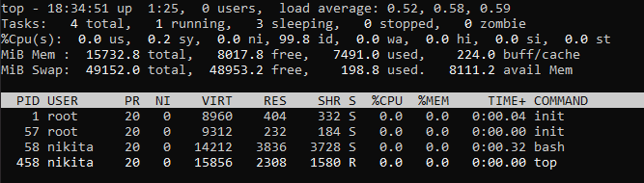

Рисунок 20 – Команда top в Ubuntu

На рисунке 21 показано выполнение команды htop в Ubuntu

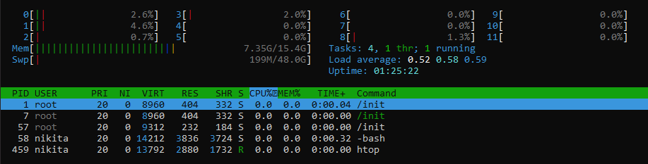

Рисунок 21 – Команда htop в Ubuntu

1. **Ознакомиться и выполнить команду time**

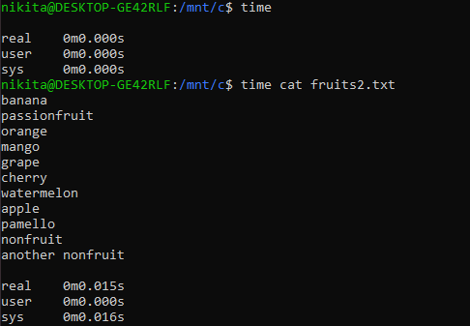На рисунке 22 показано выполнение команды time в Ubuntu.

Рисунок 22 – Команда time в Ubuntu

**Команды пользователя**

1. **Установить приложение используя команду sudo**

На рисунке 23 показан процесс установки приложения в Ubuntu.

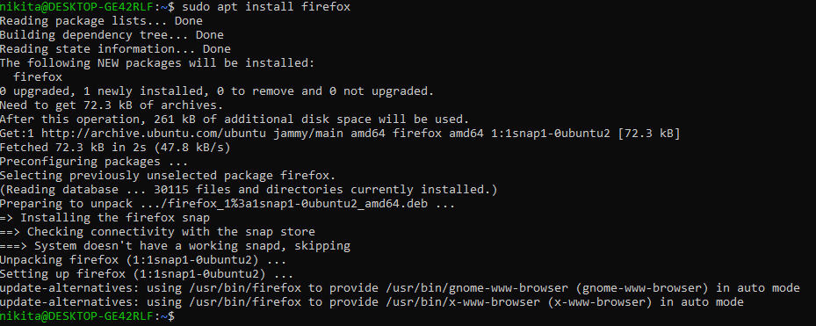

Рисунок 23 – Установка приложения в Ubuntu

1. **Запустить приложение используя команду sudo**

На рисунке … показан процесс запуска приложения в Ubuntu.

1. **Ознакомиться и выполнить команду apt-get (с применением команды sudo)**

На рисунке … показан процесс использования команды apt-get в Ubuntu.

1. **(18 - 20)Ознакомиться и выполнить команду date**

На рисунке 24 показано выполнение команд date, uname, uptime в Ubuntu.

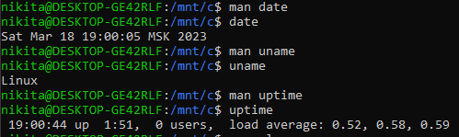

Рисунок 24 – Команды date, uname, uptime в ubuntu

1. **Ознакомиться и выполнить команду sleep**

На рисунке 25 показано выполнение команды sleep в Ubuntu.



Рисунок 25 – Команда sleep в Ubuntu

**Управление пользователями**

1. **Ознакомиться и выполнить команды useradd, userdel и usermod**

На рисунке 26-28 показано выполнение команды useradd, userdel, usermod в Ubuntu.







Рисунок 26-28 – Команды useradd, userdel и usermod в Ubuntu

1. **Ознакомиться и выполнить команду passwd**

На рисунке 29 показано выполнение команды passwd в Ubuntu.

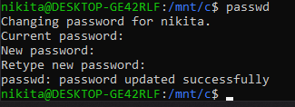

Рисунок 29 – Команда passwd в Ubuntu

**Работа с сетью**

1. **Ознакомиться и выполнить команду ip**

На рисунке 30 показано выполнение команды ip в Ubuntu.

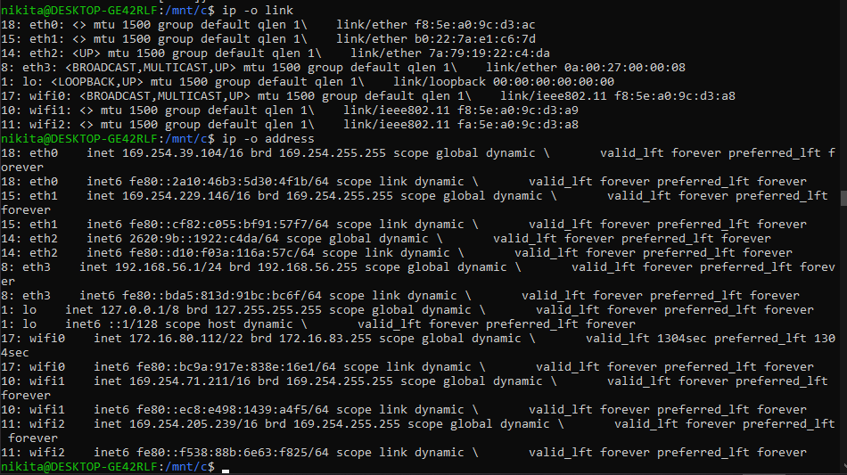

Рисунок 30 – Команда ip в Ubuntu

1. **Ознакомиться и выполнить команду ping**

На рисунке 31 показано выполнение команды ping в Ubuntu.

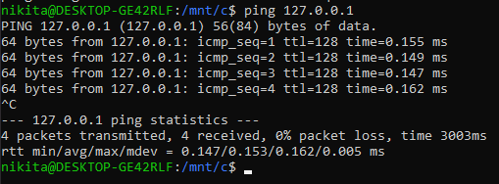

Рисунок 31 – Команда ping в Ubuntu

1. **Ознакомиться и выполнить команду nethogs**

На рисунке 32 показано выполнение команды nethogs в Ubuntu.

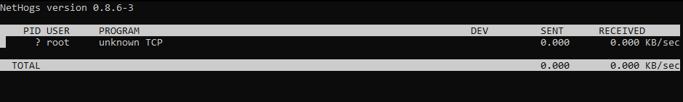

Рисунок 32 – Команда nethogs в Ubuntu

1. **Ознакомиться и выполнить команду traceroute**

На рисунке 33 показано выполнение команды traceroute в Ubuntu.

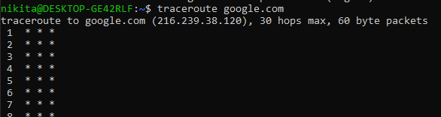

Рисунок 33 – Команда traceroute в Ubuntu

1. **Ознакомиться и выполнить команду hostname**

На рисунке 34 показано выполнение команды hostname в Ubuntu.



Рисунок 34 – Команда hostname в Ubuntu

**Работа с файлами**

1. **Ознакомиться и выполнить команду pwd**

На рисунке 35 показано выполнение команды pwd в Ubuntu.



Рисунок 35 – Команда pwd в Ubuntu

1. **Ознакомиться и выполнить команду ls. Добавить параметры для этой команды -la. Выполнить эту же команду с параметрами -l и -a отдельно.**

На рисунке 36 показано выполнение команды ls в Ubuntu.

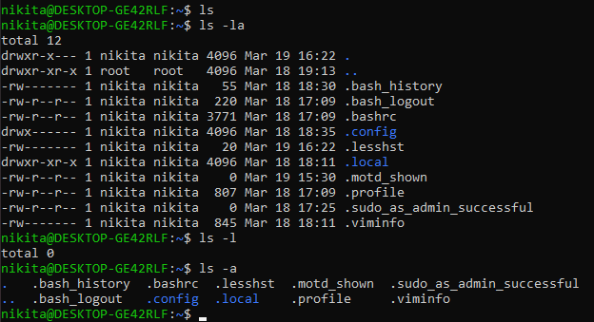

Рисунок 36 – Команда ls в Ubuntu

Когда используется опция –l стандартно игнорируются дирекктории находящиеся в той же директории что и пользователь в данный момент. Ключ –a заставляет не игнорировать входные значения начинающиеся с « . » .

1. **Ознакомиться и выполнить команду cd**

На рисунке 37 показано выполнение команды cd в Ubuntu.



Рисунок 37 – Команда cd в Ubuntu

1. **Ознакомиться и выполнить команды mkdir и rmdir**

На рисунке 38 показано выполнение команд mkdir и rmdir в Ubuntu.

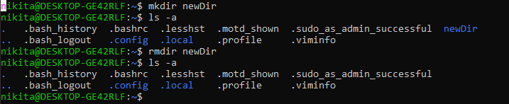

Рисунок 38 – Команды mkdir и rmdir в Ubuntu

1. **Ознакомиться и выполнить команду rm, touch**

На рисунке 39 показано выполнение команд touch, rm в Ubuntu.

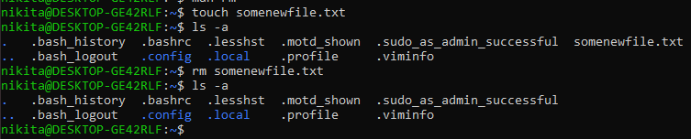

Рисунок 39 – Команда rm в Ubuntu

1. **Ознакомиться и выполнить команду cp**

На рисунке 40 показано выполнение команды cp в Ubuntu.

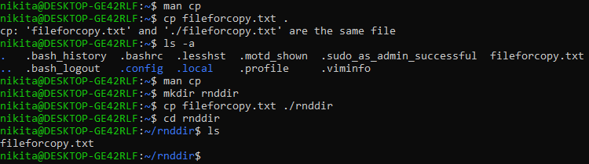

Рисунок 40 – Команда cp в Ubuntu

1. **Ознакомиться и выполнить команду mv**

На рисунке 41 показано выполнение команды mv в Ubuntu.

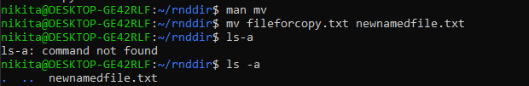

Рисунок 41 – Команда mv в Ubuntu

На рисунке 42 показано выполнение команды mv в Kali Linux.

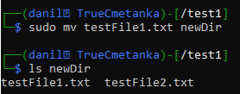

Рисунок 42 – Команда mv в Kali Linux

1. **Ознакомиться и выполнить команду locate**

На рисунке … показано выполнение команды locate в Ubuntu.

1. **Ознакомиться и выполнить команду cat**

На рисунке 43 показано выполнение команды cat в Ubuntu.

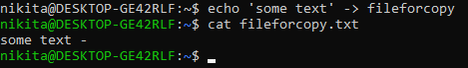

Рисунок 43 – Команда cat в Ubuntu

1. **Ознакомиться и выполнить команды df, du**

На рисунке 44 показано выполнение команды df в Ubuntu.

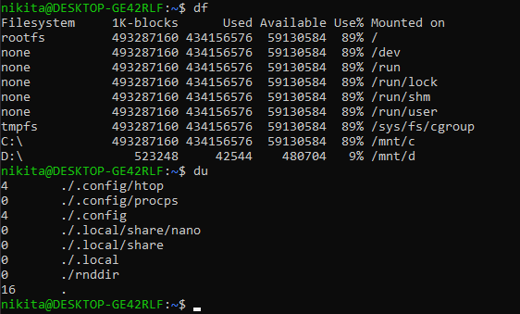

Рисунок 44 – Команда df в Ubuntu

1. **Ознакомиться и выполнить команду tar**

На рисунке 45 показано выполнение команды tar в Ubuntu.

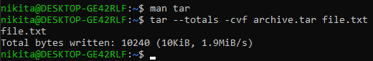

Рисунок 45 – Команда tar в Ubuntu

1. **Ознакомиться и выполнить команды zip и unzip**

На рисунках 46-47 показано выполнение команд zip и unzip в Ubuntu.

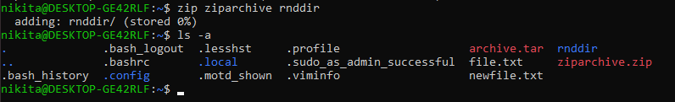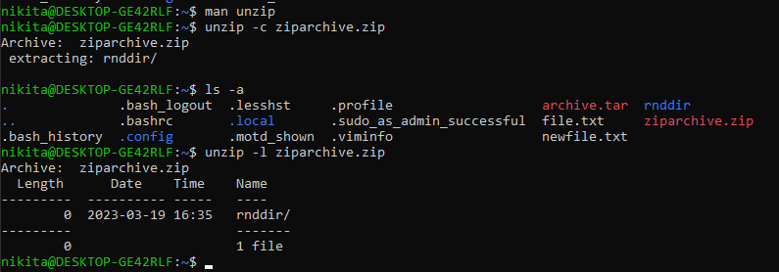

Рисунки 46-47 – Команды zip и unzip в Ubuntu

1. **Ознакомиться и выполнить команду chmod**

На рисунке 48 показано выполнение команды chmod в Ubuntu.

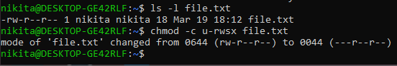

Рисунок 48 – Команда chmod в Ubuntu

1. **Ознакомиться и выполнить команду chown**

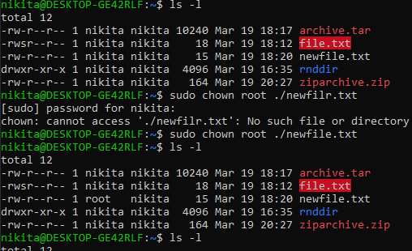 На рисунке 49 показано выполнение команды chown в Ubuntu.

Рисунок 49 – Команда chown в Ubuntu

1. **Ознакомиться и выполнить команду file**

На рисунке 50 показано выполнение команды file в Ubuntu.

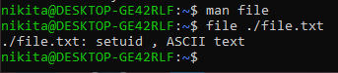

Рисунок 50 – Команда file в ubuntu

1. **Ознакомиться и выполнить команду find**

На рисунке 51 показано выполнение команды find в Ubuntu.

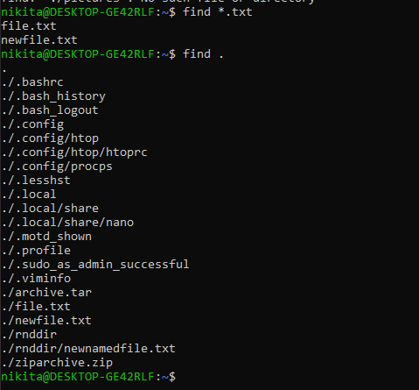

Рисунок 51 – Команда find в Ubuntu

1. **Ознакомиться и выполнить команду clear**

На рисунке 52 показано выполнение команды clear в Ubuntu.

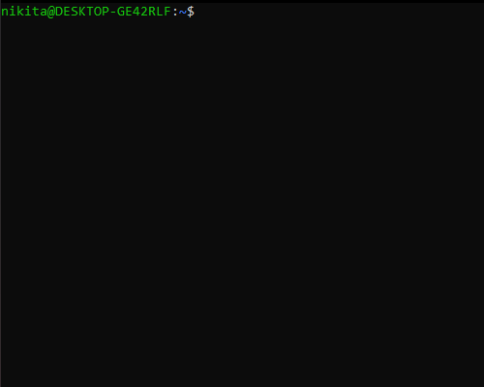

Рисунок 52 – Команда clear в Ubuntu

1. **Ознакомиться и выполнить команду halt**

На рисунке 53 показано выполнение команды halt в Ubuntu.

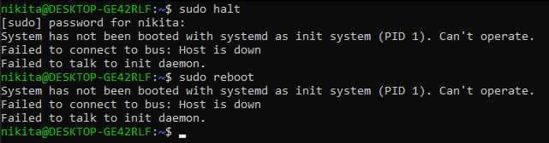

Рисунок 53 – Команда halt в Kali Linux

1. **Ознакомиться и выполнить команду reboot**

На рисунке 54 показано выполнение команды reboot в Ubuntu.



Рисунок 54 – Команда reboot в Ubuntu

1. **Ознакомиться и выполнить команды mount и umount**

На рисунке 55 показано выполнение команды mount в Ubuntu.

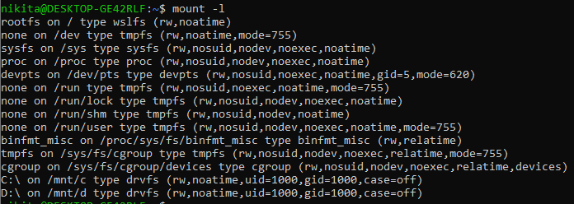

Рисунок 55 – Команда mount в Ubuntu

На рисунке 56 показано выполнение команды umount в Ubuntu.

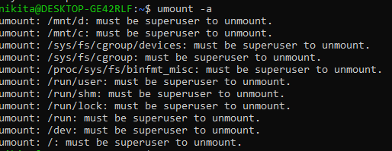

Рисунок 56 – Команда umount в Ubuntu

**Вывод:** в ходе данной практической работы были получены навыки по развёртыванию операционных систем Unix на основе Windows Subsystem для Linux в Windows 10.

# Список использованных источников

Ubuntu : сайт. – URL: https://ubuntu.com/ (дата обращения: 03.03.2023)

Consistency analysis and flow secure enforcement of SELinux policies / B. S. Radhika, N. V. Narendra Kumar, R. K. Shyamasundar, P. Vyas // Computers & Security. – 2020. – Т. 94, № 101816. – С. 1-14.

SQUASHFS 4.0 FILESYSTEM // The Linux Kernel Organization : сайт. – URL: https://www.kernel.org/doc/Documentation/filesystems/squashfs.txt (дата обращения: 03.03.2023)